Referat spørreundersøkelse Fishing For Litter
Onsdag 8. desember, ble det sendt ut en spørreundersøkelse til alle fiskefartøy som er medlemmer av ordningen for vederlagsfri levering av oppfisket avfall, Fishing For Litter (heretter omtalt som FFL). Spørreundersøkelsen hadde til hensikt å få bedre innsikt i hvordan ordningen fungerer for fiskerne, og hva de er mer eller mindre fornøyd med i ordningen. I tillegg vil svarene fra spørreundersøkelsen om FFL kunne bidra med nyttig kunnskap om hvordan en eventuell ny ordning for avfallsbehandling i havner (ref. høringsnotat «Forslag til endring i forurensningsforskriften kapittel 20») bør designes og gjennomføres.

Det er 112 fartøy og 11 havner som er registrerte som medlemmer i FFL. I spørreundersøkelsen er det 21 besvarelser, hvor tre besvarelser er fra skippere og/eller mannskap, mens resten er redere, rederiansvarlige eller fartøyeiere. Det er usikkert om noen av de som har besvart spørreundersøkelsen eier en eller flere fartøy. Derfor vet en ikke om noen av besvarelsene representerer flere fartøy, som respondentene råder over. Av alle besvarelsene er 71% (n=15) tilknyttet havfiske, mens 29% (n=6) er tilknyttet kystfiske. De aller fleste som har besvart undersøkelsen har også deltatt i Fishing For Litter i mer enn 4 år (81%), mens de resterende besvarelsene i ett til tre år. To av besvarelsene har oppgitt at de ikke har oversikt over hvor lenge de har deltatt i ordningen. På spørsmål om hvorvidt fartøyene som deltar i FFL er fornøyd eller misfornøyd med hvordan FFL driftes i dag, svarer 47,6% (n=10) at de er sært godt fornøyde med hvordan ordningen driftes i dag, mens 42,8% (n=9) er godt fornøyd. 9,5% (n=2) oppgir at de ikke har en formening rundt dette.

Det kommer frem at alle som har besvart undersøkelsen er veldig eller litt fornøyd med at det er gratis å levere avfall i FFL. Når det gjelder hvorvidt fartøyene er fornøyde med antallet leveringshavner som er med i ordningen, er besvarelsene litt mer nyanserte (se tabell 1). 10,5% oppgir at de er veldig misfornøyde, 15,8% oppgir at de er litt misfornøyde, 47,3% oppgir at de er litt fornøyde, mens 15,7% er veldig godt fornøyd. 10,5% oppgir at de ikke har en formening rundt dette. Av dette kan det tolkes som at det helt klart vil være velkomment med avfallsløsninger i flere havner i Norge. Det er likevel viktig i denne sammenhengen å påpeke at spørreundersøkelsen bare er distribuert til fartøy som er med i FFL, og at formeningen til fartøy som ikke deltar i FFL ikke er skissert.

I tillegg avdekker spørreundersøkelsen at det er flere fartøy som ikke er helt fornøyd med at det ikke er tillatt å levere egne utrangerte redskaper i FFL. 20% svarer at de er veldig misfornøyde med at de ikke kan levere egne utrangerte redskaper, mens 20% svarer at de er litt misfornøyde. Ingen svarer at de er litt fornøyde, mens 20% svarer at er veldig fornøyd med at de ikke kan levere utrangerte redskaper til FFL. Hele 40% oppgir at de ikke har en formening rundt dette. En bedre oversikt over besvarelsene finnes i tabell 1.

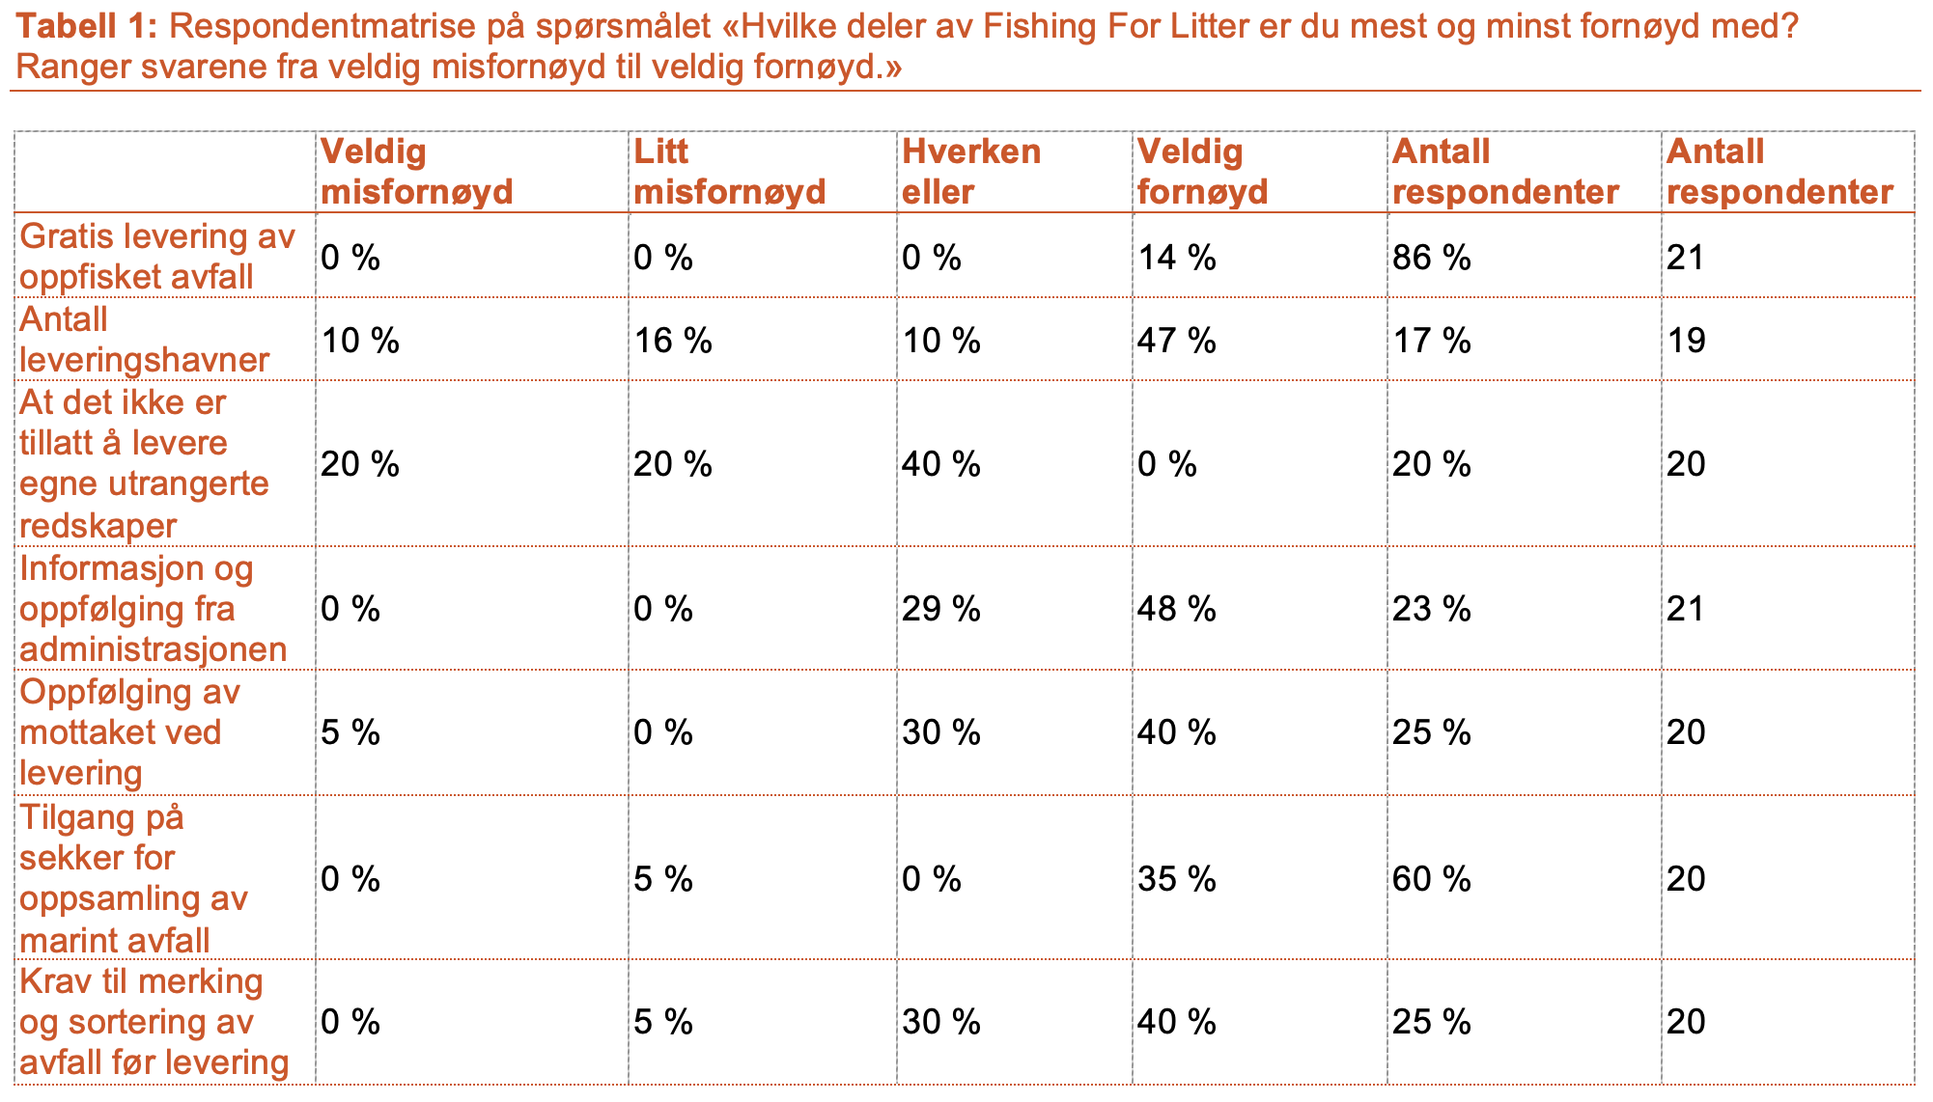

De aller fleste oppgir at de synes det er enkelt eller litt enkelt å levere oppfisket avfall i havna (85,72%). I tillegg føler alle som har besvart spørreundersøkelsen at de bidrar til å gjøre en innsats for miljøet, gjennom deltakelse i FFL. De aller fleste oppgir også at deltakelse i FFL har bidratt til å endre sin bevissthet om marin forsøpling (90,4%). I tillegg avdekker spørreundersøkelsen at deltakelse i FFL har bidratt til å endre praksis og rutiner for avfallshåndtering ombord i fartøyet. 57% oppgir at de i stor grad har endret praksis og rutiner for avfallsbehandling ombord i fartøyet, mens 33% oppgir at de i noen grad har endret på sin praksis for avfallsbehandling ombord. 10% oppgir at de er upåvirket, eller i liten grad har endret rutiner og praksis for avfallsbehandling ombord som følge av deltakelse i FFL.

Fartøyene ble også utfordret på å skissere hvordan deltakelse i Fishing For Litter har bidratt til å endre praksis og rutiner for avfallsbehandling ombord i fartøyet. 80,9% av respondentene oppgir at det er et større fokus blant skipper og mannskap på å forebygge marin forsøpling før de ble med i ordningen. 52,3% oppgir at det også er større fokus fra rederi/ledelse om å forebygge marin forsøpling fra før fartøyet ble med i ordningen. 42,8% forklarer at det er bedre tilgang på avfallsløsninger ombord etter at de ble med i ordningen. I tillegg oppgir 42,8% at det er et generelt større fokus ombord på sortering av avfall. 33,3% svarer at fartøyet oftere tar med avfall til land for avfallsbehandling enn før de ble med i FFL.

På spørsmål om hvordan innføring av en generell avfallsavgift vil påvirke de fartøyene innsats med å ta på land og levere oppfisket avfall, svarer 38,1% at de i mindre grad vil ta på land og levere oppfisket avfall. 38,1% svarer at de vil ta på land og levere oppfisket avfall i samme grad som i dag, mens 4,7% svarer at de i større grad vil ta på land og levere oppfisket avfall enn i dag. I tillegg er det seks stykker som har uttrykt seg kvalitativt på dette spørsmålet:
«Jeg frykter at det vil bli brukt mindre tid på å samle opp og ta ombord oppfisket avfall.»

«På grunn av logistikken med avfallet er det mindre styr og lettere for oss å leie en stor container og kaste alt der.»

«Det viktigste er at det er lett for oss å levere søppel. Blir det et heft og veldig tidkrevende, vil søpla bli dumpet på havet igjen.»

«Hvis ordningen blir for dyr på grunn av havnenes kostnader, kan det medføre at det blir levert mindre oppfisket avfall. Det er som med forsikring, kostnadene må avspeiles i gebyrene.»

«Alt skal på land.»

«Tar ikke med andres avfall til land.»

Det kommer også tydelig frem av spørreundersøkelsen, at det er veldig viktig for fartøyene at mottaksløsningene i havnene legger til rette for innsamling og sortering for økt ombruk og materialgjenvinning. 38% av respondentene oppgir at innsamling og sortering av avfall for økt ombruk og materialgjenvinning er svært viktig for deres interesse av å levere avfallet ved havna. 38% oppgir at dette er ganske viktig («i noen grad viktig»), mens 9,5% oppgir at det har liten betydning («i liten grad») for deres interesse av å levere avfall i havn, mens 9,5% oppgir at det ikke er viktig i det hele tatt. En respondent oppgir at innsamling og sortering ikke har noen påvirkning på deres interesse for å levere avfall i havn. 76% av fartøyene peker også på at det er svært viktig eller viktig at de også kan levere utrangerte redskaper i havna.

Respondentene ble også utfordret på å skissere viktighetsgraden av ulike dimensjoner ved Fishing For Litter, som kan være viktige erfaringer å ta med seg i en eventuell ordning for avfallsmottak og -behandling i norske havner. Dette er fremvist i tabell 2.

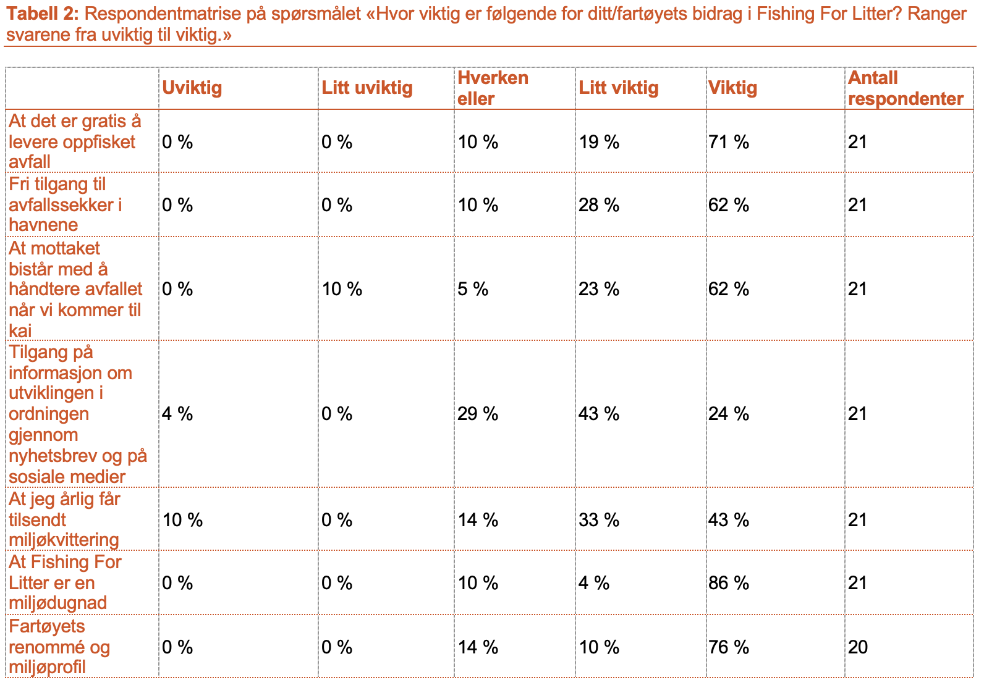

Vi åpnet også for at fartøyene kunne komme med øvrige kommentarer på de foreslåtte endringene i forurensingsforskriften. Under er relevante kommentarer presentert.

«Hemskoen i dag er bestilling av bil til frakt av sekker. Skrot blir ofte liggende unødig lenge på kaien. Det bør ikke komme flere avgifter. Redd for at mye blir dumpet på havet igjen.»

«Vi synes det er en skandale at Fishing For Litter ikke skal fortsette. Vi var blant de første båtene i Norge som ble med i denne ordningen. Vi mener at dette er et bevis på at det penger de er opptatt av og ikke innsamlet søppel. Vi mener dette er en skandale og vil føre til at mindre søppel vil bli tatt på land. Det hadde vært mye bedre om de hadde utvidet ordningen (FFL).»

«Fishing For Litter er et svært godt tiltak. Men om ordningen forsvinner vil det ikke føre til at vi slutter å ta med oppfisket utstyr til land.»

«Årlig tilsendt miljøkvittering brukes aktivt, og mannskapet er stolt av den og båtene seg imellom konkurrerer om å levere mest. SALT har vært en smart måte å jobbe på. Mannskapet har en følelse av at deres innsats vises igjen gjennom miljøsertifikatet og de blir stolte. Det er en følelse/viktighet en ikke skal undervurdere. Dere i SALT skal også være stolte av den viktige jobben dere gjør. Håper ikke myndighetene roter det til. God jul til dere alle.»
«At det er leveringsmulighet/oppsamling på alle større losseterminaler.»
«Fishing for litter er en ordning som må bestå i den form den er i dag.»
«Er avfallsgebyr i alle havner, betaler om en ikke leverer. Blir nok et gebyr til.»

«Galskap å avslutte Fishing For Litter.»

«Hvem skal føre tilsyn med havnenes kostnader. Havnene er finansiert av kommunene og kan i det nye direktivet få en ny post å putte kostnader inn i, for å øke inntjening. Opplegget vil kreve nøkternhet og redelighet i havnene. Vi kan henvise til farvannsavgiften som Kystverket i liten grad følger opp ovenfor havnene.»

«Da må det være enkelt å levere marint avfall. Mange av båtene har minimalt med lagringsplass ombord, derfor må det være mulig å levere.»

«Er redd for at den nye ordningen bare blir en ny avgift for flåten som går rett i den store potten. Mvh.»

«Når det kun kan leveres til gitte plasser i havnen så vil det være logistikken som er et problem for oss, spesielt når vi ikke er i hjemmehavn. Løsningen blir da ofte at vi leier en stor container som står på plass til vi kommer inn. På den måten blir vi da kvitt alt på enklest mulig måte. Å flytte fartøy fra kai til kai i en havn, er og blir ukatuelt.

«Det er som å sage av greinen man sitter på ved å ta bort denne ordningen.»
«Ut over den administrative delen som SALT utfører, har kommunikasjon, bevisstgjøring og omdømmebygging mot omverdenen, igjennom media og SOME spesielt, vært svært viktig!»

SALT og vennlig hilsen

Navn Navnesen
+47 000 00 000
post@salt.nu
Salt Lofoten AS post@salt.nu salt.nu

